BÀI THỰC HÀNH SỐ 1
HOẠT ĐỘNG CỦA GIAO THỨC DNS VÀ HTTP
Môi trường: Hệ điều hành Linux (khuyến nghị sử dụng Ubuntu 12.04)
Yêu cầu chính về báo cáo thực hành:
- Báo cáo phải có hình ảnh thực hiện các câu lệnh trên cửa sổ dòng lệnh Terminal của Ubuntu. Cách chụp ảnh màn hình như sau:
- B1 : Cửa sổ đang mở là cửa sổ Command Prompt
- B2 : Nhấn tổ hợp phím Alt + Print Scrn để chụp ảnh cửa sổ
- B3 : Dùng tổ hợp phím Ctrl + V để dán hình ảnh vào báo cáo
- Các sản phẩm báo cáo đặt vào file nén có tên định dạng TenSV_ MSSV _Lab01
- Danh sách các sản phẩm cần nộp:
- 1 báo cáo (file Word) TenSV_MSSV_Lab01.doc
- Các file .pcap (Kích thước mỗi file không quá 500 KB)

I. Hướng dẫn thực hiện
1. Hướng dẫn cơ bản sử dụng Wireshark để bắt và phân tích gói tin
- Bước 0 : Cài đặt Wireshark. Trong Ubuntu, có thể cài đặt tử Ubuntu Software Center
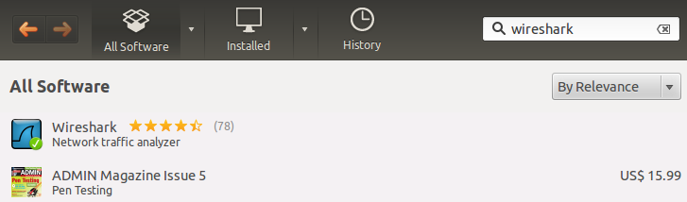

- Bước 1 : Khởi động chương trình. Trên giao diện sau khi khởi động, chú ý đến vùng Capture. Vùng này sẽ liệt kê các cổng mạng có thể bắt và phân tích gói tin.
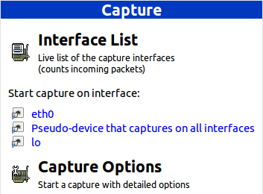
Lưu ý:
- Nếu thực hiện bài thực hành trên máy ảo nên thiết lập cho cạc mạng của máy ảo hoạt động ở chế độ NAT để dễ quan sát kết quả hơn.
- Nếu không nhìn thấy cạc mạng trong mục Capture, thực hiện các câu lệnh sau trên chế độ dòng lệnh (có thể cần thực hiện với quyền root). Khởi động lại Wireshark
addgroup -system wireshark
chown root:wireshark /usr/bin/dumpcap
setcap cap_net_raw,cap_net_admin=eip /usr/bin/dumpcap
usermod -a -G wireshark Ten_tai_khoan_nguoi_dung

- Bước 2 : Trong danh sách được liệt kê, chọn một cổng mạng để bắt đầu quá trình bắt gói tin (thông thường là các cổng có tên bắt đầu bằng eth). Giao diện phân tích các gói tin đã bắt như sau
- Thanh công cụ : Xem mục Help của phần mềm để biết thêm chi tiết
- Vùng 1 : Tạo bộ lọc cho phép quan sát các gói tin thỏa mãn yêu cầu nào đó
- Vùng 2 : Danh sách các gói tin đã bắt.
- No. : Số thứ tự gói tin
- Time : thời điểm bắt (tính bằng giây kể từ khi bắt đầu)
- Source : Địa chỉ nguồn của gói tin
- Destination : Địa chỉ đích của gói tin
- Protocol : Giao thức.
- Length : Kích thước
- Info : các thông tin chính về gói tin (thường lấy từ header của gói tin)
- Vùng 3 : Các nội dung phân tích được ở tất cả các tầng trong mô hình TCP/IP.
- Vùng 4 : Nội dung thực tế của gói tin

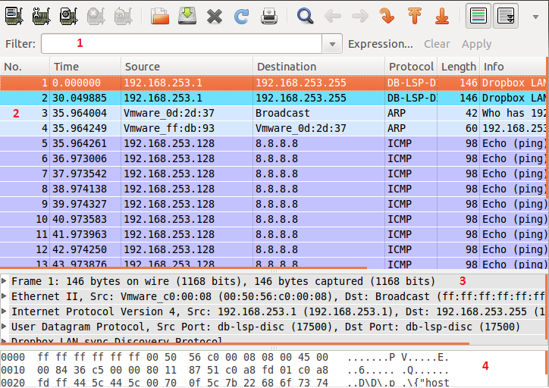
- Bước 3 : Sau một thời gian quan sát, có thể ngừng việc bắt gói tin bằng cách nhấp vào biểu tượng hoặc phím tắt Ctrl + E. Sau đó lưu lại file phân tích dưới dạng .pcap
- Bước 4 : Lựa chọn một gói ở vùng 2 và quan sát nội dung ở vùng 3 và 4
2. Hướng dẫn sử dụng tiện ích nslookup trên hệ điều hành Ubuntu
Tiện ích nslookup là một chương trình DNS client, cho phép gửi đi các thông điệp yêu cầu truy vấn thông tin tên miền. Trên cửa sổ dòng lệnh Command Promt, cú pháp thực hiện như sau:
$ nslookup –Option Domain_Name DNS_Server
Trong đó:
- Domain_Name: tên miền cần phân giải
- DNS_Server: Địa chỉ/Tên miền của DNS server sẽ gửi yêu cầu tới (có thể không cần)
- Option: Các tùy chọn mở rộng thông tin cần truy vấn. Ví dụ tùy chọn type=NS cung cấp thêm thông tin về máy chủ tên miền Name Server
II. Nội dung thực hiện
Lưu ý: Tắt các ứng dụng đang truy cập mạng Internet để có kết quả bắt gói tin tốt nhất, đóng các Tab trên trình duyệt, chỉ để lại một tab trắng.
1. Hoạt động của DNS
1.1. Truy vấn sử dụng tiện ích nslookup
- Bước 1: Trên cửa sổ Terminal, thực hiện lệnh sudo /etc/init.d/dns-clean restart
- Bước 2: Khởi động chương trình Wireshark để bắt gói tin
- Bước 3: Trên cửa sổ Terminal, thực hiện lệnh
nslookup ubuntu.com recpubns1.nstld.net
- Bước 4: Sau khi lệnh trên hoàn thành, ngừng bắt gói tin.
- Bước 5: Nhập giá trị sau vào bộ lọc và nhấp Apply:
dns && ip.addr ==Địa chỉ IP của máy trạm
Hình sau minh họa việc bắt gói tin trên máy trạm có địa chỉ 192.168.253.128. Lưu lại với tên nslookup.pcap để nộp kèm báo cáo.
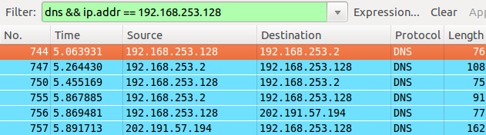
Câu hỏi
- Các thông điệp DNS sử dụng giao thức tầng giao vận là UDP hay TCP?
- Số hiệu cổng đích của thông điệp DNS query là bao nhiêu? Số hiệu cổng nguồn của thông điệp DNS response là bao nhiêu?
- Tại sao thực hiện truy vấn tên miền recpubns1.nstld.net trước khi truy vấn ubuntu.com?
- Thông điệp DNS query cho tên miền recpubns1.nstld.net được gửi đến nút mạng địa chỉ IP là gì? Sử dụng lệnh nm-tool|grep DNS để xem thông tin địa chỉ DNS server được cấu hình là gì? Hai địa chỉ này giống hay khác nhau?
- Thông điệp DNS query cho tên miền ubuntu.com được gửi đến nút mạng địa chỉ IP là gì? Sử dụng lệnh nm-tool|grep DNS để xem thông tin địa chỉ DNS server được cấu hình là gì? Tại sao hai địa chỉ này khác nhau?
- Các tên miền được phân giải thành địa chỉ IP bao nhiêu?
1.2. Truy vấn thực hiện bởi trình duyệt Web
- Bước 1: Đóng các tab và xóa bộ đệm cache trên trình duyệt (Chỉ giữ lại 1 tab trắng)
- Mozilla Firefox: Nhấn tổ hợp phím Ctrl + Shift + Del. Chọn Today. Chọn Cache. Nhấp nút Clear Now
- Google Chrome: Nhấn tổ hợp phím Ctrl + Shift + Del. Chọn the past day. Chọn Cached images and files. Nhấp nút Clear browsing data.
- Bước 2: Trên cửa sổ Terminal, thực hiện lệnh sudo /etc/init.d/dns-clean restart
- Bước 3: Khởi động chương trình Wireshark để bắt gói tin
- Bước 4: Truy cập vào website http://mso.soict.hust.edu.vn/test
- Bước 5: Sau khi trình duyệt hoàn thành tải trang web, ngừng bắt gói tin. Lưu lại với tên web.pcap để nộp kèm báo cáo.
- Bước 6: Nhập giá trị dns && ip.addr ==Địa chỉ IP của máy trạm vào bộ lọc và nhấp Apply:
Hình sau minh họa việc bắt gói tin trên máy trạm có địa chỉ 192.168.253.128

Câu hỏi
- Thông điệp DNS query được gửi đến nút mạng địa chỉ IP là gì? Sử dụng lệnh nm-tool|grep DNS để xem thông tin địa chỉ DNS server được cấu hình là gì? Hai địa chỉ này giống hay khác nhau.
- Trên thông điệp DNS query để truy vấn thông tin tên miền mso.soict.hust.edu.vn, trong mục Queries, kiểu (type) truy vấn là gì?
- Trên thông điệp DNS trả lời, trong mục Queries, kiểu (type) truy vấn là gì?
- Tại sao ngoài các thông điệp mà client và server trao đổi để thực hiện truy vấn tên miền mso.soict.hust.edu.vn lại có thông điệp để truy vấn thông tin các tên miền khác?
- Địa chỉ IP phân giải được từ các tên miền là gì?
2. Hoạt động của HTTP
Mở file web.pcap ở trên, nhập giá trị http && ip.addr ==Địa chỉ IP của máy trạm vào bộ lọc để lọc các gói tin HTTP. Hình sau minh họa việc bắt và phân tích các thông điệp HTTP
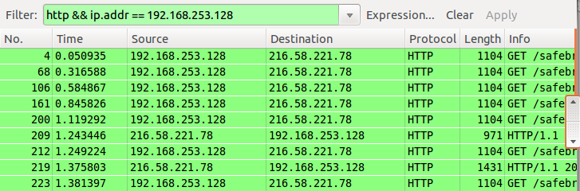
- Các thông điệp HTTP sử dụng giao thức tầng giao vận là TCP hay UDP?
- Các thông điệp HTTP Request sử dụng phương thức gì? Các thông điệp này được gửi tới nút mạng có địa chỉ IP là bao nhiêu. So sánh địa chỉ IP này với địa chỉ IP đã phân giải bới DNS ở trên?
- Có bao nhiêu thông điệp HTTP Request đươc phát đi? Mỗi thông điệp này được sử dụng để yêu cầu đối tượng nào?
STT gói tin | Phương thức HTTP | Đối tượng yêu cầu

- Liệt kê số thứ tự các gói tin chứa thông điệp HTTP Requets được phát đi liên tục mà không chờ thông điệp HTTP Response? Giải thích tại sao trình duyệt thực hiện như vậy? Những đối tượng được yêu cầu trong các thông điệp này có đặc điểm chung là gì?
- Ý nghĩa của các thông điệp HTTP Response mang mã 200 và 404?
- Máy chủ Web sử dụng hệ điều hành và phần mềm Web server nào?

